



**本科学士毕业论文**

**基于SSM框架的实验室云端监管系统的设计与实现**

姓 名： 李宇辉

学 号： 20151104687

院 系： 计算机科学技术学院

年 级： 2015 级

专 业：计算机科学与技术(网络编程)

指导导师： 朝力萌、史大鹏

目录

基于SSM框架的实验室云端监管系统的设计与实现 3

1 绪论 3

1.1 实验室云端监管系统的概念 3

1.2 选题背景 3

1.3 研究现状 4

1.4 研究内容 4

2 系统的构建及方法 4

2.1 Spring Boot 框架 4

2.1.1 Spring Boot 介绍 4

2.1.2 Spring Boot 编程范式 4

2.1.3 Spring Boot 依赖 4

2.1.4 为什么使用Spring Boot 5

2.2 SSM框架（Spring、SpringMVC、Mybatis） 5

2.2.1 Spring 5

2.2.2 SpringMVC 5

2.2.3 MyBatis 5

2.3 Apache Shiro 5

2.3.1 Apache Shiro 介绍 5

2.3.2 Apache Shiro 应用 6

2.3.3 Shiro特性： 6

2.4 系统实现及系统结构 6

2.4.1 系统搭建 6

基于SSM框架的实验室云端监管系统的设计与实现

计算机科学技术学院 15网络编程 李宇辉 20151104687

指导教师 朝力萌、史大鹏

摘要 基于SSM框架的实验室云端监管系统是一个基于SSM框架的网站系统，采用Java编程语言开发，可以实现实验室信息管理，包括学生、教师的信息及权限管理，实验室实时状态查询。本论文主要介绍了基于SSM框架的实验室云端监管系统开发的选题背景以及本系统的开发环境等等，接下来对通过对系统的需求分析和设计来勾画整个程序的大概轮廓，此中包涵了对系统功能模块的设计，构建系统结构以及对系统界面的设计等等。

关键字 信息化管理；网站系统; Shiro；Spring Boot；SSM框架；Java编程语言；

1. 绪论
   1. 实验室云端监管系统的概念

实验室云端监管系统是典型的信息管理系统，本系统采用B/S的设计结构，其开发主要包括后台数据库的建立和维护以及前端网站的开发两个方面。对于前者要求建出资料一致性好、完整性强、安全性高的库。而对于后者则要求网站功能完备，易使用等特点。实验室云端监管系统是一个学校信息化管理的重要组成部分，不但能实现实验室日常状况查询，同时也为实验室管理者简便快捷的管理方式，使管理者轻松管理实验室设备及学生。

* 1. 选题背景

人们普遍使用计算机来提高个人工作效率，但是在需要许多人一起协同工作的现代工作环境中，我们更需要提高我们的整体工作效率。

实验室的管理是学校日常工作中的重要组成成分。高效招生规模的逐渐扩大和认识制度的改革，在校学生人数将不断增加，导致实验室中学生人流量大实验室负责人管理困难。加上我国高等学校基层学生管理工作的头绪多，内容杂，管理细，要求高，传统管理办法已基本不适应新形势的要求。实验室的管理稍有不慎就会出现错误。而实验室中危险设备不能出现任何错误。这就需要实验室云端监管系统协助实验室负责人进行监管实验室。

* 1. 研究现状

据最新统计结果，网站的用户人数日益增长。人数比例在当今的市场中已经占据较大的比例。在全球使用互联网的人群中，网站系统的用户人口基数十分庞大，所用使用互联网的人都会接触的网站。在这个快节奏的时代环境下，不只是通过个人电脑来进入网站，还可以通过智能手机来快速进入网站。

但很多的用户在下载一款软件后却只使用一次就卸载，所以如何留住客户也是一个重要的问题。随着时代的发展，人们已经越来越注重简洁高效，一些臃肿的软件必然会被淘汰，网站的优势由此可见，它不占用系统空间，随时使用随时打开即可。

* 1. 研究内容

为了设计此次实验室云端监管系统，我先对系统进行了需求分析。在此次设计中主要的研究内容有：

（1）了解整个网站系统的工作流程，然后编写关于系统的需求分析。

（2）针对学校对实验室管理的需求，分析并设计出整个实验室云端监管系统的功能框架结构。

（3）从需求分析的方面如入手，规划出总体设计，然后设计出整个系统的结构图。

（4）根据用户需求的功能来编写整个系统的开发技术文档。

（5）编写代码。

（6）完成设计。

1. 系统的构建及方法
   1. Spring Boot 框架
      1. Spring Boot 介绍

Spring Boot是由Pivotal团队提供的全新框架，被认为是Spring MVC的“接班人”，和微服务紧密联系在一起。其设计目的是用来简化新Spring应用的初始搭建以及开发过程。该框架使用了特定的方式来进行配置，从而使开发人员不再需要定义样板化的配置。通过这种方式，Spring Boot致力于在蓬勃发展的快速应用开发领域（rapid application development）成为领导者。

* + 1. Spring Boot 编程范式

Spring Boot提供了一种新的编程范式，能在最小的阻力下开发Spring应用程序。可以更加快捷地开发Spring应用程序，专注于应用程序的功能，无需在Spring的配置上消耗时间，甚至无需配置。从最根本上来讲，Spring Boot就是部分库的集合，能够被任意项目的构建系统所使用。

* + 1. Spring Boot 依赖

Spring Boot通过起步依赖为项目的依赖管理提供帮助。Spring Boot的Web起步依赖根据依赖传递自动把其他所需依赖引入项目。起步依赖其实就是特殊的Maven依赖和Gradle依赖，利用了传递依赖解析，把常用的库聚合在一起，组成了几个为特定功能而定制的依赖。起步依赖还引入了一些微妙的变化。向项目中添加了Web起步依赖，实际上指定了应用程序所需的一类功能(条件注入:发现有相应包就自动配置相应功能)。

* + 1. 为什么使用Spring Boot

Spring Boot是随着Spring4.0诞生的，目的是减少Spring长时间发展中各类笨重、繁琐的配置文件以及与第三方框架整合的配置文件。大量的配置文件会使程序员及项目团队工作量增加，降低工作效率。因此Spring Boot是为了解决spring长时间发展出现的弊端。

Spring Boot使项目简化，可快速整合第三方框架，无需配置文件。并且内嵌了servlet容器，降低了对环境的要求。对整个团队的开发及维护来说，节约了大量的成本。

* 1. SSM框架（Spring、SpringMVC、Mybatis）
     1. Spring

Spring是一个轻量级的开源Java开发框架，控制反转（IoC）和面向切面（AOP）的容器框架。用于解决企业应用开发的复杂性。Spring不局限于服务器端的开发。其简单性、可测试性和松耦合可以为任何Java应用提供服务。

* + 1. SpringMVC

Spring MVC是Spring Framework的后续产品，已经集成到Spring Web Flow中。Spring MVC 分离了控制器、模型对象、分派器以及处理程序对象的角色，更方便进行定制。

* + 1. MyBatis

MyBatis是一个基于Java的持久层框架。前身是apache的一个开源项目iBatis。通过XML或注解用于配置及原始映射，将接口和Java的POJO映射成数据库中的记录。

* 1. Apache Shiro
     1. Apache Shiro 介绍

Apache Shiro是一个功能完善，使用简便的Java安全框架，适用于需要解决安全问题的各类应用程序。从命令行、网站、手机APP以及企业级应用均可由Shiro解决安全问题。Shiro提供了应用程序安全性API用以执行身份验证、权限授予、信息加密、会话管理四大应用程序安全性基础问题。Shiro还支持一些辅助功能（如单元测试、多线程支持），更加便捷快速的解决四大基础问题。

* + 1. Apache Shiro 应用

Shiro及其前身JSecurity已经长时间被集成在各种规模的、跨行业的公司及项目中。许多开源社区也使用Shiro，例如，Spring、Grails、Wicket、Tapestry、Tynamo、Mule和Vaadin。主要社交网络中的部分商业公司，以及多家纽约商业银行都在使用Shiro来保护他们的商业软件和网站。并且在成为Apache软件基金会顶级项目后，网站流量和采用率大幅增加。

* + 1. Shiro特性：
* 易于使用：易用性是这个项目的最终目标。简化到新手都可以使用,安全问题不再是一种痛苦了。
* 适用范围全面：没有范围限制的Apache Shiro可以为安全需求提供“一站式”服务。并且可以在任何环境中工作。
* 强大的网络能力：Apache Shiro的web应用程序的支持,允许基于应用程序的URL创建灵活的安全策略和网络协议(例如REST),同时还提供一组JSP库控制页面输出。
* 高集成：清晰的Shiro API和设计模式使它容易与许多其他框架和应用程序集成。可以完美集成到Spring框架。
* 后端支持：Apache Shiro是Apache软件基金会的一部分，项目开发问题有用户组、社区及Apache随时提供帮助。
  1. 系统实现及系统结构
     1. 系统搭建

Eclipse搭建Maven项目，通过Spring Boot简化SSM框架的配置文件。 使用MyBatis的Generator从数据库中进行逆向生成POJO。

1. **系统功能流程图**

通过对系统进行需求分析，预计实现本系统的功能模块如下图3.1所示：

实验室云端监管系统

用户登录

个人信息管理

信息通知

日程安排

实验室信息管理

权限信息管理

学生信息管理

教师信息管理

图3.1系统功能模块图

* 1. 登录流程图

用户进入登录页面，输入用户名和密码，点击登录按钮登录。如下图3.2所示：

输入用户名及密码

提示错误

是

否

输出

连接数据库

是

否

判断是否有空值

判断是否正确

图2.1登录流程图

### 2.2 主页显示流程图

用户登录成功后，系统将当前登录用户的权限字段传递给相应的action去查询当前用户的使用权限，从而显示不同的主页，如下图2.2所示：

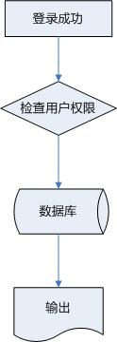

图2.2主页显示流程图

### 2.3 添加、修改或删除数据流程图

用户使用某个模块的添加或修改功能时，在程序中通过JSP页面提交添加数据，也可以修改的信息给action，然后在action调用新增和修改方法返回提示结果给JSP页面，添加或修改是否成功，如下图2.1.3所示：

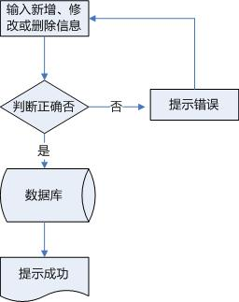

图2.1.3新增、修改或删除流程图

# 3. 数据库设计

## 3.1 数据分析

根据OA系统的需求分析，需要以下的数据表：

部门信息表：存放部门的信息。

员工信息表：存放员工的信息。

通知公告表：存放公告的信息。

短消息表：存放发送和接收的短消息。

公文表：存放发送和接收的公文信息。

日程安排表：存放发送和接收的日程安排信息。

通讯录表：存放员工个人通讯录信息。

反馈信息表：存放反馈的信息。

## 3.2 数据库的实体关系E-R图

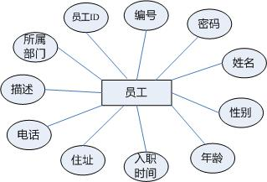

图3.2.1 员工关系图

部门E-R图

图3.2.2 部门关系图

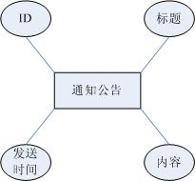

图3.2.3 通知公告实体图

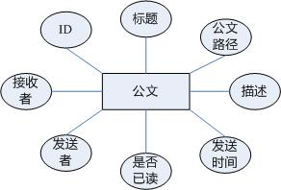

图3.2.4 公文实体图

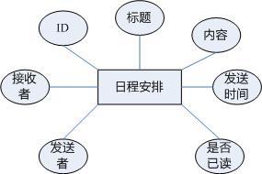

图3.2.5 日程安排实体图

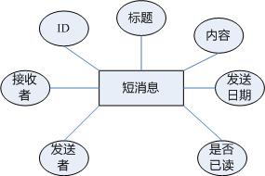

图3.2.6 短消息实体图

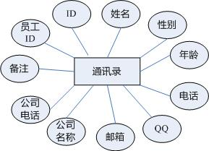

图3.2.7 通讯录实体图

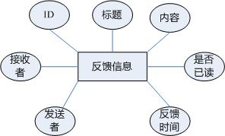

图3.2.8 反馈信息实体图